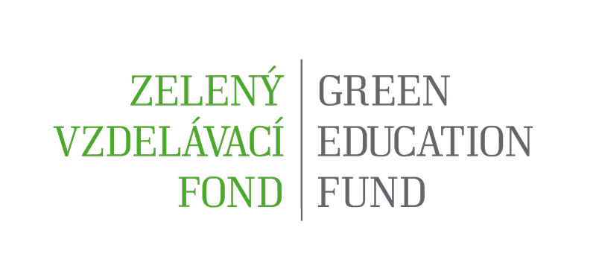

ZÁKLADNÉ INFORMÁCIE O FONDE
(verejný dokument)

VYTVORENIE ZELENÉHO VZDELÁVACIEHO FONDU

Zelený vzdelávací fond (ďalej len „ZVF“ alebo „fond“) sa zriaďuje pri Slovenskej agentúre životného prostredia (ďalej len „SAŽP“) na základe rozhodnutí ministra životného prostredia Slovenskej republiky o vydaní dodatku nového znenia zriaďovacej listiny SAŽP a o vydaní dodatku nového znenia štatútu SAŽP.
Účelom Zeleného vzdelávacieho fondu je podpora rozvoja environmentálnej výchovy, vzdelávania a osvety na území Slovenskej republiky prostredníctvom presadzovania princípov spoločnej zodpovednosti a priama podpora vybraných aktivít. Vznik fondu umožňuje združovanie a manažovanie peňažných prostriedkov určených na plnenie všeobecne prospešného účelu a to najmä v oblasti podpory environmentálnej výchovy, vzdelávania a osvety (ďalej len „EVVO“).
O priamu podporu z fondu sa môžu uchádzať subjekty, ktoré preukázateľne vykonávajú environmentálnu výchovu, vzdelávanie a osvetu s minimálne 2-ročnou históriou činnosti a majú ju zadefinovanú v predmete svojej činnosti. O priamu podporu sa môžu uchádzať:
- Občianske združenie - v zmysle zákona č. 83/1990 Zb. o združovaní občanov v znení neskorších predpisov
- Záujmové združenie právnických osôb - v zmysle § 20f - § 20j zákona č. 40/1964 Zb. Občiansky zákonník v znení neskorších predpisov
- Nadácia - v zmysle zákona č. 34/2002 Z.z. o nadáciách a o zmene Občianskeho zákonníka v znení neskorších predpisov
- Nezisková organizácia poskytujúca verejnoprospešné služby s environmentálnym zameraním - v zmysle zákona č. 213/1997 Z.z. o neziskových organizáciách poskytujúcich všeobecne prospešné služby v znení neskorších predpisov.
Navrhované tematický priority druhej výzvy na podporu zo Zeleného vzdelávacieho fondu sú
- Zelené inteligentné mestá a prechod na obehové hospodárstvo
- Predchádzanie a zmierňovanie dôsledkov zmeny klímy
- Čistá mobilita
- Voda pre udržateľný rozvoj
- Komisia ZVF uvíta návrhy na doplnenie tematických priorít
Podporované aktivity z fondu sú aktivity environmentálnej výchovy, vzdelávania a osvety a vzdelávania pre udržateľný rozvoj. Navrhujeme nasledovné podporované aktivity:
1. Výchovno-vzdelávacie aktivity a projekty zamerané na výchovu a vzdelávanie detí a mládeže
Podpora je určená na tvorbu a implementáciu výchovno-vzdelávacích programov, ktoré podporujú rozvoj kľúčových kompetencií pre udržateľný rozvoj a naplnenie výchovno-vzdelávacích cieľov prioritných oblastí. Podporia sa výchovno-vzdelávacie aktivity zamerané na výchovu, vzdelávanie a osobnostný rozvoj detí a mládeže prostredníctvom interaktívnych, zážitkových, aktivizačných a transformačných výučbových metód v prioritných oblastiach. Podpora je určená pre organizátorov workshopov a voľnočasových aktivít pre deti a mládež zameraných na environmentálnu výchovu a vzdelávanie pre udržateľný rozvoj.
2. Výchovno-vzdelávacie a osvetové aktivity a projekty zamerané na výchovu a vzdelávanie dospelých a odbornej verejnosti
Podpora je určená usporiadateľom medzinárodných a celoštátnych odborných konferencií, sympózií, odborných seminárov, sérií prednášok, diskusií či kurzov reflektujúcich prioritné oblasti; na úhradu nákladov priamo súvisiacich s realizáciou podujatí, prípadne na náklady spojené s prípravou, vydaním a publikovaním súvisiacich materiálov.
3. Výchovno-vzdelávacie aktivity zamerané na budovanie kapacít koordinátorov environmentálnej výchovy, iných pedagogických pracovníkov a pracovníkov s mládežou
Podpora je určená pre aktivity a projekty vzdelávania organizátorov, koordinátorov EVVO, a pracovníkov s mládežou. Podpora je určená usporiadateľom vzdelávacích a odborných workshopov, tvorivých kurzov, letných škôl, projektov zameraných na podporu kontinuálneho vzdelávania, profesijného a osobnostného rozvoja a budovania kapacít pedagogických pracovníkov a pracovníkov s mládežou; na úhradu nákladov priamo súvisiacich s vytvorením a realizáciou vzdelávacieho programu vyššie uvedenú cieľovú skupinu, , prípadne na náklady spojené s prípravou, vydaním a publikovaním súvisiacich materiálov.

Fond tvorí komisia a sekretariát fondu. Administratívne, organizačné a odborné zabezpečenie fondu je integrované do organizačnej štruktúry SAŽP na základe rozhodnutí ministra životného prostredia Slovenskej republiky o vydaní dodatku nového znenia zriaďovacej listiny SAŽP a o vydaní dodatku nového znenia štatútu SAŽP.
Komisia ZVF je odborný orgán SAŽP zriadený za účelom prerokovania a výberu projektových zámerov a príjemcov podpory EVVO. Komisia sa zriaďuje za účelom odborného, transparentného a nezávislého posúdenia projektových zámerov.
Komisia sa skladá zo stálych členov komisie so všeobecným zameraním a zo špecializovaných členov komisie s osobitným zameraním v závislosti od vecného charakteru oznámenia o podpore projektových zámerov. Všetkých členov komisie (stálych, špecializovaných) vymenúva minister životného prostredia SR. Na zasadnutie komisie môžu byť pozvané aj prizvané osoby bez hlasovacieho práva, ktoré sa môžu kvalifikovane vyjadriť k predmetu zasadnutia komisie v závislosti od vecného charakteru oznámenia o zámeroch.

Sekretariát ZVF je administratívny útvar zriadený v rámci organizačnej štruktúry SAŽP definovaný organizačným poriadkom SAŽP. Činnosť sekretariátu ZVF sa riadi príručkou pre žiadateľov a príjemcov podpory. Činnosti sekretariátu ZVF zabezpečujú zamestnanci SAŽP. Sekretariát ZVF zabezpečuje administratívne, organizačné a odborné činnosti nevyhnutné pre naplnenie účelu zriadenia fondu.

CYKLUS FUNGOVANIA ZELENÉHO VZDELÁVACIEHO FONDU

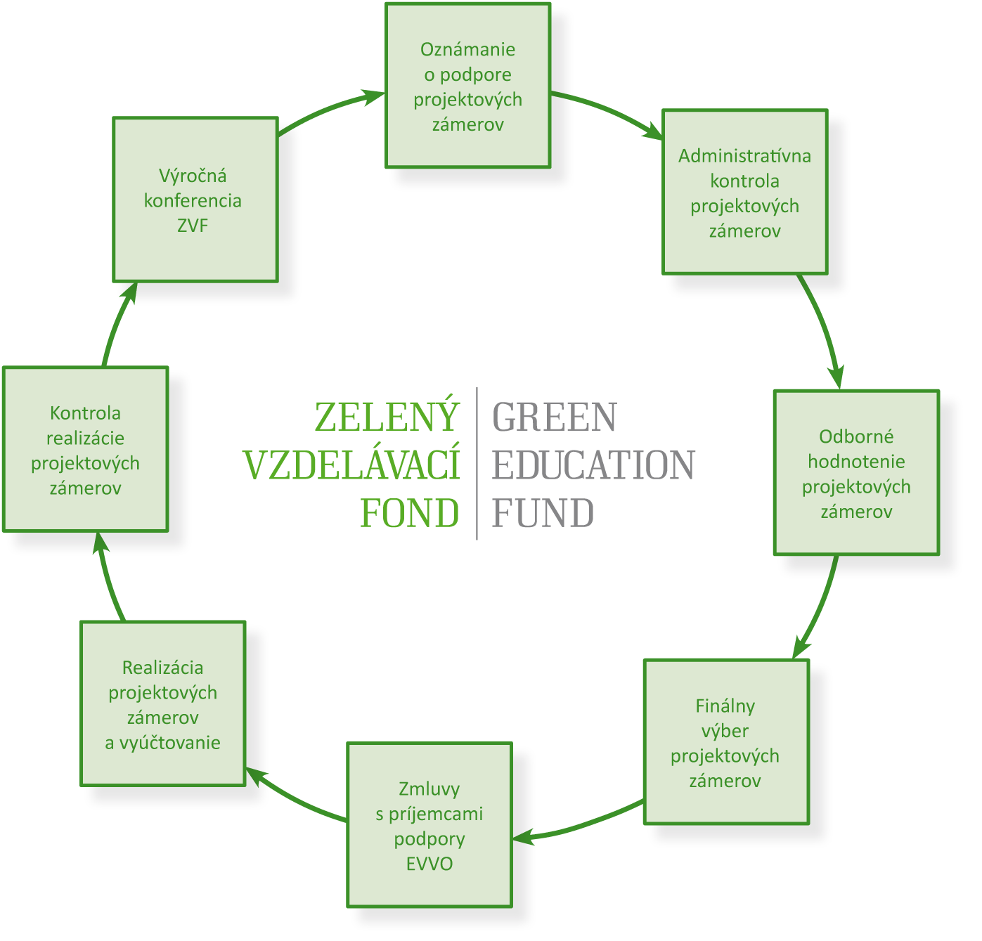

Cyklus fungovania Zeleného vzdelávacieho fondu sa realizuje v nasledovných etapách:

- Oznámenie o podpore projektových zámerov – zverejnené na webovom sídle fondu www.zelenyvzdelacifond.sk.

- Systém prijímania projektových zámerov - prebieha elektronickou a printovou formou. Projektový zámer je nahratý cez web aplikáciu, po ukončení editácie uložený, vytlačený, opečiatkovaný a podpísaný štatutárom a zároveň doručený (osobne, poštou) v stanovenom termíne na adresu sekretariátu fondu.

- Administratívna kontrola projektových zámerov – je realizovaná podľa časového harmonogramu projektového cyklu.

- Odborné hodnotenie projektových zámerov – projektový zámer, ktorý spĺňa požadované podmienky administratívnej kontroly, je predložený špecializovaným členom komisie fondu v elektronickej forme. Odborné hodnotenie zahŕňa individuálne hodnotenie projektových zámerov a zasadnutie špecializovaných členov komisie s cieľom schváliť a predložiť zoznam odporúčaných projektových zámerov na zasadnutie komisie fondu.
- Finálny výber projektových zámerov – komisia ZVF schvaľuje finálny zoznam projektových zámerov, ktoré budú podporené zo ZVF. Minister životného prostredia SR odsúhlasuje návrh finálneho zoznamu projektových zámerov, ktoré budú podporené zo ZVF. V prípade, že minister životného prostredia SR nesúhlasí s predloženým finálnym zoznamom projektových zámerov, môže vrátiť zoznam komisii ZVF s požiadavkou na opätovné prerokovanie.

- Zmluvy s príjemcami podpory EVVO – sekretariát ZVF vyhotoví a uzatvorí zmluvy o poskytnutí finančných prostriedkov medzi SAŽP a príjemcami podpory EVVO.

- Realizácia projektových zámerov a vyúčtovanie – sekretariát ZVF na základe zmluvy o poskytnutí finančných prostriedkov zabezpečí uvoľnenie finančných prostriedkov príjemcom podpory EVVO. Realizácia projektu a riadne zúčtovanie prebieha 12 mesiacov alebo v inom presne vymedzenom rozsahu podľa typu oznámenia o podpore projektových zámerov.

- Kontrola realizácie projektových zámerov – sekretariát ZVF vykonáva finančnú, vecnú kontrolu hospodárnosti, efektívnosti, účinnosti a účelovosti použitia poskytnutých finančných prostriedkov a záverečné finančné vyúčtovanie poskytnutých finančných prostriedkov.

- Výročná konferencia ZVF – sa koná jedenkrát ročne. Výročnej konferencie sa zúčastňujú členovia komisie, tajomník komisie a donori (príp. ich splnomocnení zástupcovia), ktorí poskytli finančné prostriedky do fondu v sledovanom období. Výročná správa bude prístupná na webovom sídle ZVF.

Cyklus fungovania ZVF bude nastavený v závislosti od výšky príjmov fondu určených na financovanie účelu fondu, pritom je možné flexibilne vyhlasovať počas jedného kalendárneho roka aj viac oznámení o podpore projektových zámerov. Finančné prostriedky poskytované na podporu EVVO budú prideľované aj s ohľadom na teritoriálny dosah realizácie projektových zámerov.

FINANČNÝ MECHANIZMUS ZELENÉHO VZDELÁVACIEHO FONDU
Príjem fondu tvoria darované finančné prostriedky poskytnuté na základe zmluvy o účelovom finančnom dare. Darované finančné prostriedky sú vedené na osobitnom účte SAŽP č. SK10 8180 0000 0070 0038 9409 vedenom v Štátnej pokladnici SR s názvom účtu: BÚ - Zelený vzdel. fond. Všetky darované finančné prostriedky, s ktorými fond disponuje sú v zmysle zákona č. 523/2004 Z. z. o rozpočtových pravidlách v znení neskorších predpisov, prostriedkami verejnými.

Poskytovanie podpory z fondu – čerpanie prostriedkov z fondu podlieha zákonu č. 343/2015 Z. z. o verejnom obstarávaní v znení neskorších predpisov. Príjemca finančných prostriedkov je povinný postupovať podľa ustanovenia § 8 tohto zákona.

Poskytovanie podpory z fondu sa realizuje na základe zmluvy o poskytnutí finančných prostriedkov na podporu EVVO (ďalej len „zmluva“) uzatvorenou medzi SAŽP a príjemcami finančných prostriedkov a po splnení podmienok:
- preukázanie vlastného vkladu príjemcu v minimálnej výške 5% z výšky poskytnutých prostriedkov fondu na podporu projektového zámeru,
- otvorený bežný účet v peňažnom ústave na území SR, preukázateľný kópiou zmluvy o otvorení bežného účtu,
- notárom overené čestné prehlásenie, že príjemcovi nebol pridelený finančný príspevok z iného programu financovaného zo štátneho rozpočtu ani zo štátneho fondu na rovnaký účel, resp. na rovnaký predmet činnosti. Toto čestné prehlásenie nevylučuje dofinancovanie projektového zámeru zo štátneho rozpočtu, štátneho fondu, resp. iného grantu.

SAŽP poskytne finančné prostriedky z účtu fondu po podpísaní zmluvy a po splnení všetkých podmienok a to bezhotovostným prevodom na bežný účet príjemcu finančných prostriedkov. Bližšie podmienky poskytnutia a čerpania poskytovaných finančných prostriedkov z fondu na podporu EVVO sú špecifikované v zmluve.

Kontrola darovaných finančných prostriedkov, ktoré boli ZVF poskytnuté na základe zmluvy o účelovom finančnom dare sú prostriedkami verejnými, a podliehajú finančnej a administratívnej finančnej kontrole v zmysle zákona č. 357/2015 Z. z. o finančnej kontrole a audite v znení neskorších predpisov.

PUBLICITA ZELENÉHO VZDELÁVACIEHO FONDU
Sekretariát ZVF zodpovedá za spravovanie a priebežné aktualizovanie webového sídla fondu v nasledovnom rozsahu:
- adresa webového sídla fondu: www.zelenyvzdelavacifond.sk,
- základné informácie o účele fondu,
- logo fondu,
- aktuálne informácie o podpore projektových zámerov,
- príručka pre žiadateľov a príjemcov podpory projektových zámerov,
- praktické rady pri vypĺňaní žiadosti o podporu projektov z fondu,
- často kladené otázky (FAQ),
- webová aplikácia zabezpečujúca systém prijímania a registrácie projektových zámerov,
- kontaktné údaje (poštová adresa sekretariátu fondu, mailový kontakt, telefónne číslo),
- propagácia všetkých donorov.

Ďalšie propagačné kanály ZVF:
- propagačné materiály v printovej podobe (banner ZVF, letáky ZVF, Enviromagazín),
- propagácia v elektronickej podobe (webové sídlo MŽP SR, SAŽP, Enviroportál, Facebook/envirovýchova, sociálne siete),
- propagácia fondu počas samostatných akcií (informačné semináre) a počas odborných a propagačných podujatí organizovaných SAŽP, MŽP SR a rezortných organizácií, príp. organizácií zastúpených v komisii MŽP SR pre EVVO,
- spolupráca s verejnými, komerčnými a regionálnymi médiami (televízia, rozhlas, noviny).

Kategorizácia donorov - je podľa výšky poskytnutých finančných prostriedkov do fondu:
- Platinový partner – poskytnuté finančné prostriedky vo výške viac ako 50 000,- EUR
- Zlatý partner – poskytnuté finančné prostriedky vo výške viac ako 30 000,- EUR
- Strieborný partner – poskytnuté finančný prostriedky vo výške viac ako 20 000,- EUR
- Bronzový partner – poskytnuté finančné prostriedky vo výške viac ako 10 000,- EUR
Poskytovanie informácií zabezpečuje sekretariát fondu, pričom otázky musia byť formulované jasne, zreteľne a jednoznačne. Odpovede na otázky zaslané písomne (poštou, elektronickou poštou) je možné považovať za záväzné a je možné sa na ne odvolávať. Odpovede na otázky poskytnuté telefonicky alebo ústne nie je možné považovať za záväzné a nie je možné sa na ne v ďalšom procese odvolávať. Poskytovanie informácií sa realizuje písomne alebo ústne a to prostredníctvom:
- Webové sídlo fondu: www.zelenyvzdelavacifond.sk / boglarka.ivanegova@enviro.gov.sk
- Mailový kontakt: zvf@sazp.sk
- Poštová adresa: Sekretariát ZVF, SERP SAŽP, Tajovského 28, 975 90 Banská Bystrica
- Telefónne čísla: 048/43 74 197 alebo 048/ 43 74 177

Medzi aktivizačné výučbové metódy patria: metódy skupinového vyučovania a kooperatívneho učenia sa; projektové metódy; Metóda objavovania a riadeného objavovania; výskumné a bádateľské metódy.

